M O T I V A T I O N

A) Starte das „Bird Game“ im Material und spiel eine Runde.

B ) Benenne die Spielelemente und beschreibe die Bewegung des Vogels.

Ü B E R S I C H T

Um das Spiel umzusetzen, wird es zunächst in seine „Einzelteile“ zerlegt.
Vogel (oder eine andere Figur) und deren Bewegung
Die Säulen (oder andere Hindernisse) und deren Bewegungen
Kollision zwischen Vogel und Säulen
Die anderen stimmungsvollen Elemente
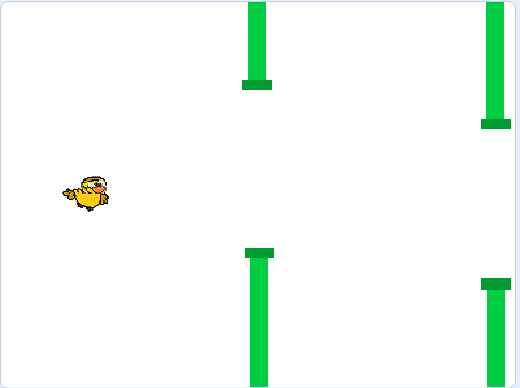
x
y
0
240
-240
180
-180
x =
y =
x =
y =
x =
y =
x =
y =
x =
y =

Die Koordinaten der einzelnen Objekte können nach dem Koordinatensystem bestimmt werdesn. Der Vogel ist vorgegeben (im Material), die Säulen werden als 4 Objekte selbst gezeichnet (unten rechts: „Figur wählen“, dann den „Pinsel“ auswählen)

S P I E L E N T W I C K L U N G

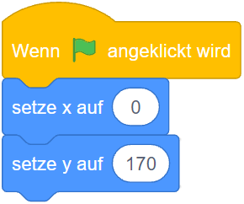
Aufgabe 1 – Startpositionen für alle Objekte
a) Ziehe den Vogel und die Säulen an die richtigen Stellen und notiere die x/y-Koordinaten oder lies die x/y-Koordinaten aus der Zeichnung oben ab.
b) Erstelle für jedes Objekt einen „Fahnenklick“, der das Objekt an seine Position rückt.

Aufgabe 2 – Die Bewegung des Vogels mithilfe einer Variablen
Der Vogel: Spiel noch einmal und achte auf die Bewegung des Vogels.
a) Markiere im Koordinatensystem die Bewegung des Vogels für 10 gleiche Zeitabschnitte durch jeweils einen Punkt. Der erste Zeitabschnitt (Punkt) beginnt mit der Leertaste (der dem Mausklick), der letzte endet, wenn der Vogel den unteren Bildschirmrand berührt hat. Nummeriere die Punkte von 1 bis 10 durch.
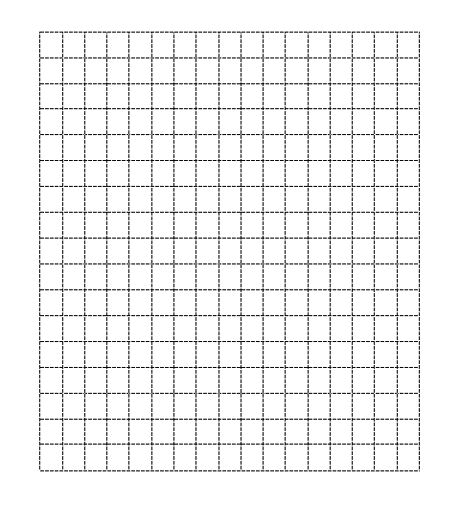
10
50
P₁

b) Schreibe zu den Punkten die entsprechenden Koordinaten in der Tabelle auf.

Punkt | P₁ | P₂ | P₃ | P₄ | P₅ | P₆ | P₇ | P₈ | P₉ | P₁₀
y-Wert

c) Die Variable „SchritteNachOben“ beinhaltet die Distanz, die der Vogel pro Schritt nach oben oder unten verschoben wird.  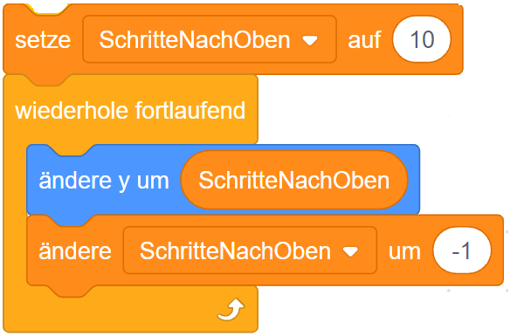 | d) Damit der Vogel bei einer Taste z.B. „Leertaste“ auch tatsächlich erst nach oben steigt und dann wieder nach unten fällt, wird die Variable „SchritteNachOben“ mit einer positiven Zahl befüllt. Am höchsten Punkt des Flugs hat „SchritteNachOben“ dann den Wert Null und wird wieder negativ.  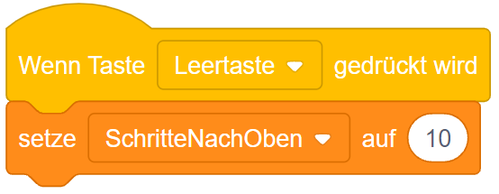

Aufgabe 3 – Bewegung der Säulen und eine falls-Bedingung
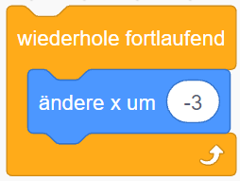
Die Säulen bewegn sich von rechts nach links. Ihre x-Koordinate wird in einer endlos-Schleife im 3 reduziert. Erreichen die Säulen den linken Rand (x < -230), so wird deren x-Wert auf 240 gesetzt. Damit springen die Säulen jeweils wieder nach rechts.

Aufgabe 4 - Spielstopp
Beführt der Vogel eine Säule, stoppt das Spiel.

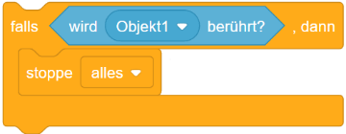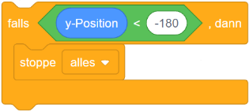

Aufgabe 5 - Erweiterungen
Erweitere das Programm nach unseren vorab herausgefundenen Vorgaben.

